中国高端科学仪器90%靠进口，何时不被“卡脖子”？
来源：正解局
科技的发展离不开科学仪器，越是高端科技，越离不开与之匹配的高端仪器作为科研的支撑。
一说起卡脖子，很多人想到芯片。
改革开放四十多年，我国仍然摆脱不了对少数品类产品进口的高度依赖，排名前三的是芯片、石油——以及不为大多数人了解的科学仪器。
我国90%的高端科学仪器要进口，被国外公司垄断。
如何才能破解“卡脖子”？
1、国外垄断
科学仪器被称作科学家“窥视世界原始信息数据源头的眼睛”。
据统计，到2017年，诺贝尔奖自然科学获奖项目中，因发明科学仪器而直接获奖的项目占11%。72%的物理学奖、81%的化学奖、95%的生理学或医学奖都是借助尖端科学仪器来完成的。
想做出点别人做不出来的研究，手里也得有别人没有的家伙式儿。
以现代物理研究为例，约有1/4的诺贝尔物理学奖获得者的工作与仪器研制有关。
在当代科学研究中，谁拥有先进的仪器，谁就掌握了探索和发展的主动权。
从这个角度讲，我国在科学仪器领域所掌握的主动权实在太少了。
据统计，去年中国研究与试验发展经费支出为2.79万亿元。其中四分之一的投入是仪器设备采购费用，占科研固定资产投资的近6成。
然而，在如此庞大的市场规模下，国产科学仪器能抢到市场份额的却屈指可数。
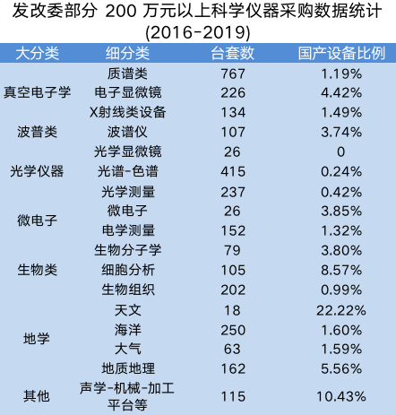
科学仪器采购数据
目前，中国约73％的分析测试仪器需要进口，某些高档精密仪器的进口比例更高，个别特种专用仪器则完全依赖进口。例如国内的电子显微镜市场，就有99%的份额被全球五家公司瓜分。
类似核磁共振波谱仪、液质联用仪、X射线衍射仪的“国货”占比率，则更是只有可怜的0.99%、1.19%、1.32%。
毫不夸张地说，在高端科研仪器上，卡脖子的情况更加严峻！
2018年，北大核磁共振中心一台布鲁克核磁共振仪出了故障。
校方向仪器生产方的国外厂商发出售后要求，得到的回复却是，先付23万元人工费，然后才去做修理准备。
换句话说，即使没能修好，这笔钱也不会退还。
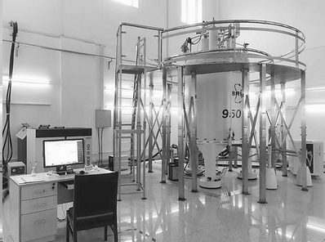
北大核磁中心一台950兆赫的核磁共振仪正在工作
听到这种无理要求，北大核磁共振中心愤而终止合作。
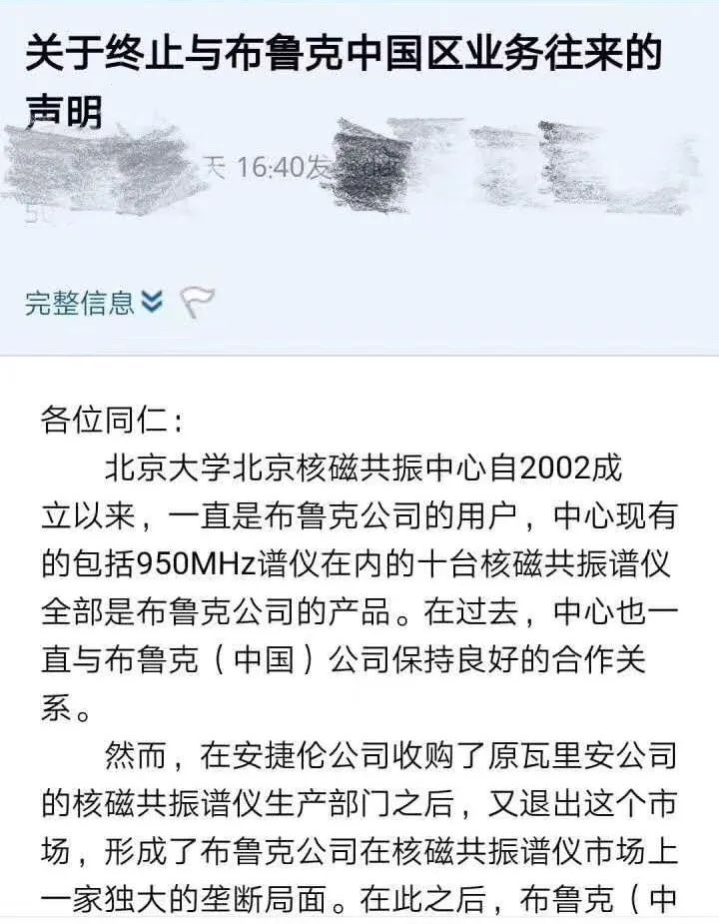
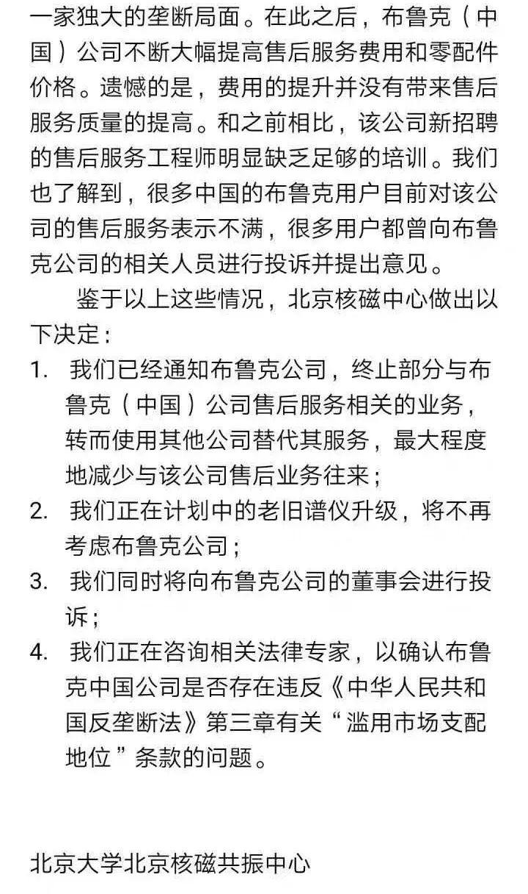
北大核磁共振中心的声明
可强硬的态度解决不了实际的无奈，以至于集齐了国内该领域多名工程师之合力，却依然无法修好这台仪器。
现实很骨感，国内几乎没有厂家能生产这种叫核磁共振仪的东西，连关键零部件也不行。
由于我国的高端科学仪器过于依赖进口，在关键项目尤其是重大项目的研发中，很容易在关键设备和部件上被“卡脖子”，类似北大这样被“勒索”的情况屡见不鲜。
2、国产差在哪里？
在大众心目中属于“高精尖”的科研领域里，恐怕每个人都得承认，国产仪器确实跟国际水平有一定差距。
首先是技术鸿沟。
国产品牌在技术上与国外品牌的差距仍然很大，并且短时期内难以赶超。
发达国家在高端仪器领域有几百年的技术积淀，社会对创新的激励机制也更加合理，这方面的建设绝非一朝一夕。
同其他技术领域一样，高端科研仪器不仅受制于制造这个单一因素的影响，而且受制于研发、知识产权保护、生产、市场流通、应用、技术创新等方方面面因素的影响。
比如用于分析物质结构和材料微结构的X射线衍射仪，应用广泛，目前世界范围内的供应商主要有日本的Rigaku Corporation、荷兰的PANalytical B.V.和德国的Bruker等公司，仪器本身和附件的精密度和多功能性很高，软件的智能化程度也不错。
相对来说，国产产品不仅在仪器本身的技术方面稍有落后，在软件和附件方面的差异尤其巨大。
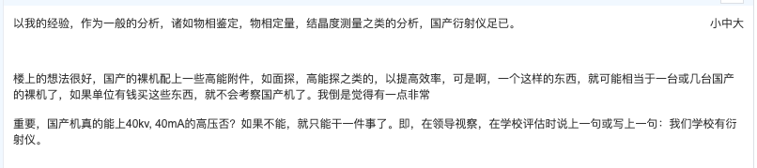
某网友对国产X射线衍射仪的评论
其次，国产仪器的零部件不过关。
很多仪器在关键部件上采用进口零件，一些无关紧要的部件则用国产替代，但这两者的落差有点大。
曾经有网友就调侃过，他们单位买过的一台国产的凯氏定氮仪，一个按钮开关，一按下去就按不上来了，感觉开关配件就像是地摊市场上买的，质量非常不好，经常是用不了多久，隔三差五就出问题。
而国外进口的仪器，品牌声誉更好。
配件用的都是知名厂商的产品，虽然价格贵了不少，但稳定性高、重复性好，最主要是省去很多麻烦。
第三，国产仪器的配套和周边建设很不到位。
买科学仪器跟买手机一样，也需要重视产品的生态圈，这有点像是iPhone和Apple Store的关系。
国外的知名仪器厂家的产品，并非单一的存在，而是与有很多子公司生产配套的配件和耗材有关联。
这些都能保证科研工作能在一个标准框架下更加简便地进行。
经过很长时间的共生，国外品牌间配合的“默契程度”很高，此时突然插进一个国产仪器，自然匹配度不高。
第四，科学研究的用户圈在国外，限制了国产仪器的普及。
不可否认，科学研究的重心仍然在欧美等发达国家，国外的科研工作者使用的是国外的仪器。
当实验有问题的时候，很多人喜欢上网发布问题，寻求解答。
用国外仪器的话，大概率会有前人碰见过一样的问题，有些甚至能直接找到相关的期刊论文，直接提供解决方案。
如果用国产仪器，同样的状况恐怕就只能去问厂家的技术支持了。
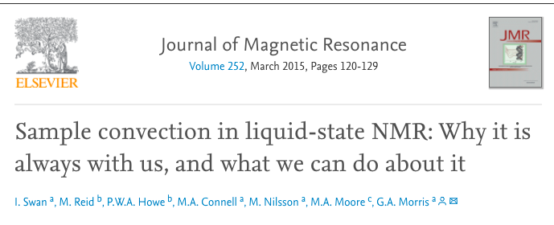
国外一篇关于核磁检测的论文，实验使用瓦里安和布鲁克品牌的仪器
第五，科学研究本身具有试错成本超高的特性。
有很多实验室，在做关键研究时，会要求使用进口仪器和进口试剂。
理由很简单，如果最好的仪器和试剂，实验都做不出来，说明是想法不对，那就直接不用继续尝试了。
反之，如果不用最好的仪器和试剂，那么当实验做不出来的时候，到底原因是什么呢？真的是想法不对吗？
恐怕就没人能说准了。
所以，与其花时间纠结后果，还不如一开始就从根本上用大家都认可的仪器设备来得省心。
有鉴于此，国内的科学家只要钱足够，大都更愿意掏钱买进口设备，留给国产科研仪器的预算很低，进一步减少了国产科研仪器的“出场”机会。
恶性循环由此产生。
3、如何破解
历史地看，国产科学仪器的落后有一定的历史原因。
上世纪90年代之前，科学仪器被简单地视作科技发展的配角，很长时间内不被重视，以至于国家仪器仪表局都被撤销。
这是我国科学仪器发展的一个低潮期，科学仪器相关的技术发展也随之停滞下来。
国内的科学仪器发展失去了宝贵的10年，出现断代，落后于国外产品。
而此时又恰逢中国科技发展的繁荣期，学者们目力所及的都是国外仪器，严重影响到国人对国产科学仪器的认知，国外品牌在品牌认知方面对于国产品牌具有降维打击的优势。
这种固有的偏见，需要国产仪器品牌在技术追赶的同时慢慢改变。
国产仪器品牌想要扭转劣势，必须认清事实，知耻而后勇。
第一，满足客户的需求，才有突围的可能。
全面地看，产品想被市场接受，被客户信任，光靠技术可不行，得实实在在做到“用户至上”，做到为用户提供比国际大牌更诚挚的服务才行。
2019年11月，清华大学某实验室在使用进口仪器时出现故障。若返回原厂维修，耗时长，花费大，于是实验室尝试联系了一家生产同类型仪器的企业。
这家企业早在此一年前，就发布了中国首台商用脉冲式电子顺磁共振（EPR）波谱仪，且具有自主研发实力和专业的服务支持体系。
在得知清华大学的情况后，这家企业马上安排工程师前往，仅用了4个工作日，就彻底解决了用户的问题，比返回原厂维修，节约了近一个月的时间。
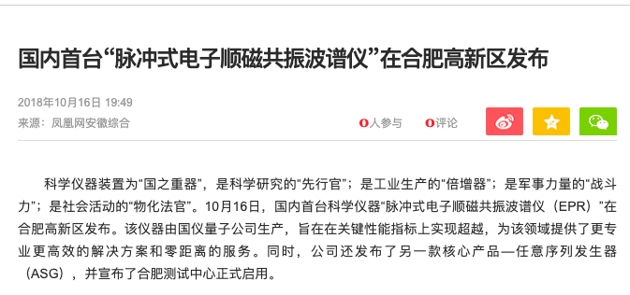
国内首台“脉冲式电子顺磁共振波谱仪”发布
反观国外仪器品牌，凭借垄断地位，常常店大欺客。
以前文中跟北大闹掰的布鲁克为例，2018年底的一份实名的满意度调查显示，188名国内用户，对售后服务满意的不到5%，过半不满意；对售后部门负责人的满意度仅有1%，超过七成不满意。
在售后服务的具体问题中，最不满意的前三项分别是：零部件价格昂贵，售后涨幅大涨速快，售后维修响应慢。
对手的短板，就是国产突围的方向！
第二，扎稳中端市场，蚕食高端市场。
国内企业在科研仪器技术上的差距诚然存在，但经过近20年的发展，在国家政策大力支持的背景下，国内企业不断进行技术沉淀和积累。
在中高端市场内，国内外科学仪器的技术差距越来越小，部分国产产品达到国际先进水平。
目前，在高端科学仪器领域，国内企业也在积极扭转劣势。
双光子成像技术是研究活体特别是脑神经运动最合适的成像技术之一，对应的显微镜在国内一度空白。
2017年，北大程和平院士和陈良怡教授牵头研发出微型化双光子活体成像技术，其核心技术是可佩戴的微型化双光子荧光显微镜，重量仅有2.2g。
使用这部重量最轻的双光子显微镜，他们首次获得小鼠自由行为过程中大脑神经元和神经突触活动清晰稳定的图像，相关成果在国际知名学术期刊发表。
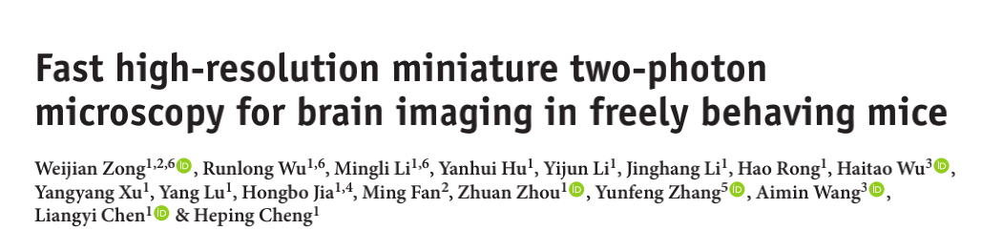
程和平院士和陈良怡教授在Nature Methods上发表的论文
研究团队成立了超维景公司，产品成型并已小批量出货，国内产品销售额过亿，国际产品销售额也超千万，已达成国际合作的有德国马普神经所、德国波恩大学、德国马普鸟类研究所、美国纽约大学、美国马普神经所等国际知名研究机构。
以医用核磁共振成像仪来说，低端的0.5T以下的市场，因为市场很小，进口品牌在2015年前后就已经完全退出国内市场；中端的1.5T市场占国内市场占比的六成，国产品牌已经占有半壁江山，年发货量超百台的国产品牌有上海联影和苏州朗润；3.0T的高端和7.0T的超高端产品市场中，联影也已分得一杯羹。
去年，联影医疗的高场核磁共振研发项目还荣获2020年度国家科学技术进步一等奖。
不过，还是应该意识到，医用核磁共振成像仪虽然能做很多临床医学研究，但终归还是偏应用的仪器，并不代表核磁共振成像技术的最前沿。
第三，把握科学仪器发展的未来与趋势。
历史地看，科学仪器的发展也有自身的规律和潮流，产品智能化、专业化、便携化是仪器行业的发展趋势。
科学仪器已进入“智能仪器”的阶段。
仪器已经不仅是简单的硬件实体，而是仪器和处理器的结合。
现在的很多高端仪器上已经搭载了功能强大的工作站，将数据实时输出，还可用多种方式处理，大大提高了科研的效率。
智能化的仪器可以进一步消除人为因素造成的误差，让实验结果更准确更可靠，科学研究也更专业。
功能强大的便携化科学仪器让科学实验的开展不再囿于实验室内，而是到现场观察、试验、记录，以及处理数据。
便携式检测是案件办理中急需的仪器分析技术，聚光科技自主研发生产的便携式气质联用仪十多年前就打开了国内市场，还中标了公安部的采购。
在长期的使用中，国产仪器的成熟性和稳定性得到了国家相关部门的支持和认可，为打破进口仪器垄断提供了坚实的基础。
科学技术是第一生产力。
科技的发展离不开科学仪器，越是高端科技，越离不开与之匹配的高端仪器作为科研的支撑。
发展国产高端科研仪器，不仅是在撬开卡我们脖子的那只手，更是给我国高科技的未来发展，打下坚实的基础。
希望国产科研仪器早日成长，成为国内科研的基石。

